內容

**商戶殺率控制介面說明** 1

**玩家殺率控制介面說明** 5

**商戶殺率控制介面說明**

|  |  |  |  |
| --- | --- | --- | --- |
| 項目 | | 敘述 | 備註 |
| **殺率控制介面放置位置** | | 繁盛後臺/系統設置 |  |
| **殺率控制玩法** | | 分分快三、天津快三、騰訊五分彩 | 自營彩 |
| **平臺顯示欄位** | | 本日累計下注金額、本日累計派彩金額、本日累計返利金額、本日平臺殺率、本日殺率控制次數 | 平臺整體的顯示 |
| **殺率控制開關** | | On/Off |  |
| **商戶排序方式** | | 當日累計投注、各商戶目標殺率與目前殺率差值(絕對值) |  |
| **控制方式選擇** | | 超弱、弱、強、均勻 (四種 for快三系列)  超弱、弱、強、均勻 (四種for 時時彩系列) |  |
| **吐回水位** | | 要返還利潤給玩家時後的水位(一種標記，表示超過該商戶的設定利潤的利潤)  吐回水位(mark for return of profit)= 目標殺率(target profit rate)+吐回水位高於目標殺率(range) 當此數值=100%時，等於永不主動吐回。 | 預設單位是【百分比】並且顯示%於數位後面。 |
| **商戶欄位** | | 商戶名稱、商戶編號、當日累計投注、當日累計派彩、目前殺率、目標殺率、優先群組、啟動、修改。 | 【目前殺率】顯示到小數點第一位。  預設單位是【百分比】並且顯示%於數位後面。 |
| **操作欄位** | **修改** | 沒按前顯示修改(能修改目標殺率)，按之後彈出彈窗，可以修改【目標殺率】、【啟動】、【優先群組】、【吐回水位高於目標殺率】。 |  |
| **殺率圖** | 按下之後顯示該商戶過去殺率變化的折線圖，包含目前殺率的歷史變化，目標殺率。 | 純顯示 |
| **彈窗內部** | **目標殺率** | 輸入商戶的目標殺率(一但殺率低於此值，開始殺玩家) |  |
| **吐回水位高於** | 輸入商戶的吐回水位高於目標殺率的數值(範圍區間)，對於要讓商戶利潤高於目標殺率多少才開始吐回，當此數值加上目標殺率=100%時，等於永不主動吐回。 |  |
| **啟動** | 選擇要被殺率控制納入的商戶群組 |  |
| **優先群組** | 在有啟動的商戶群組裡面，選擇順位優先的商戶。在啟動沒有開啟的商戶，優先群組的選擇鍵是灰色不能修改的。 |  |
| **目前殺率顏色顯示** | | 低於0% (利潤負值，紅色)、高於吐回水位或低於目標殺率但是高於零(利潤不在預設範圍但不為負，橘色)、其他(利潤在設定範圍，黑色) |  |
| **控制端可調整部分** | | 殺率控制開關(On/Off)、控制方式選擇(下拉選單)、商戶目標殺率(待填入)、修改/殺率圖、啟動(個別商戶是否開啟進入殺率控制機制)。 |  |

介面：

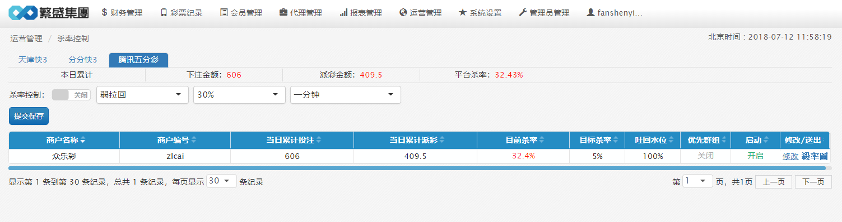

修改殺率的彈窗：

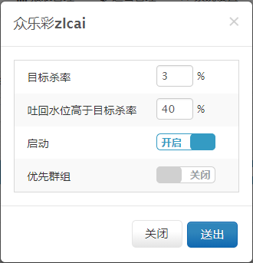

合併效果：

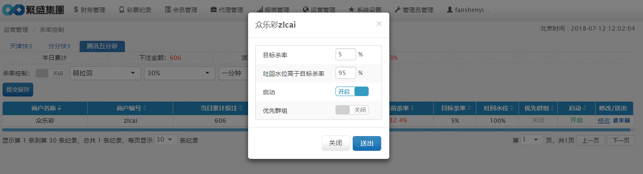

殺率變化圖：

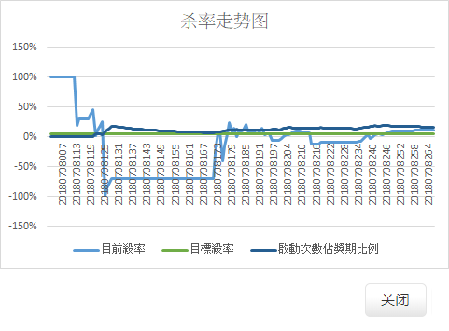

合併效果：

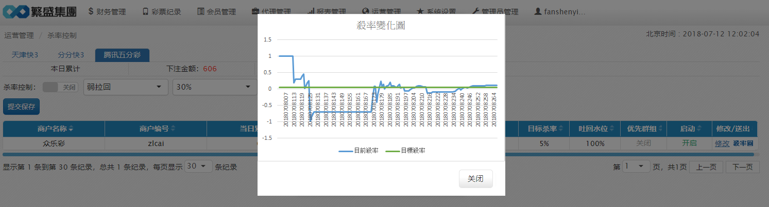

**玩家殺率控制介面說明**

|  |  |  |  |
| --- | --- | --- | --- |
| 項目 | | 敘述 | 備註 |
| **控制介面位置** | | 繁盛後臺/系統設置 |  |
| **殺率控制玩法** | | 分分快三、天津快三、騰訊五分彩 | 自營彩 |
| **商戶欄位** | | 商戶名稱、商戶編號、玩家名稱，當日累計投注、當日累計派彩、目前殺率、控制殺率、啟動、修改、刪除、殺率圖。 | 【目前殺率】顯示到小數點第一位。 |
| **彈窗內部** | **商戶** | 選擇要控制的玩家所屬商戶 |  |
| **玩家** | 鍵入所屬商戶內的特定玩家 | 可用下拉選單 |
| **控制殺率** | 鍵入被控制玩家的殺率(以%表示)，輸入值代表找尋所有低於該輸入值的號碼組。 | 設定範圍 -100%~1000% |
| **啟動** | 套用控制項，開始殺玩家 |  |
| **操作欄位** | **修改** | 沒按前，顯示修改(能修改【商戶】，【控制殺率】、【啟動】)，按下之後彈出彈窗。 |  |
| **殺率圖** | 顯示該玩家【目前殺率】與【控制殺率】的歷史變化 |  |
| **刪除** | 刪除該玩家 |  |

玩家介面：

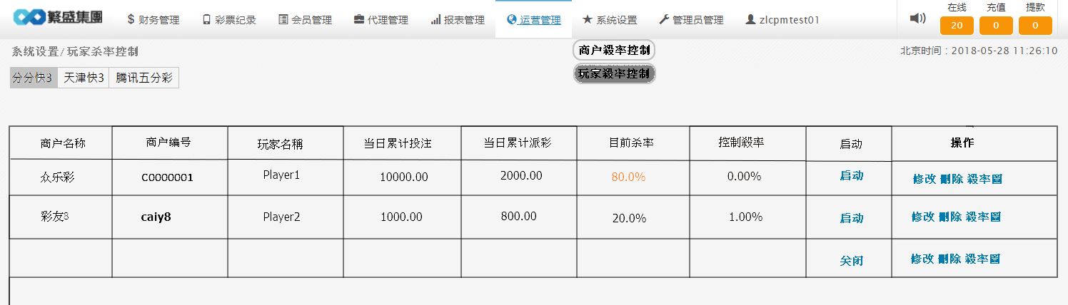

彈窗顯示：

